**Rsync :**

**Confortez l'administrateur :**

Je souhaite ne sauvegarder que les fichiers créés ou modifiés depuis la veille, tout en gardant évidemment un backup complet de mes données aussi récent que possible. Cela n’offre que des avantages :

Économie de temps de transfert et de bande passante (puisqu’on ne transfère tous les jours que les fichiers qui ont été ajoutés / modifiés)

On dispose toujours d’un backup complet qui datera de l’heure que l’on aura choisie dans le Cron.

On garde un historique des fichiers qui ont été modifiés au jour le jour. Idéal en cas de hack du serveur, au premier coup d’œil : on voit ce qui a été ajouté / modifié et à quelle date.

Facilité de Restauration des données en cas de perte de donnée.

Pour la sécurité uniquement les fichiers sélectionner serons sauvegarder et l’adresse IP serra à renseigner et les fichiers ne serons pas transféré si jamais le mot de passe de l’utilisateur n’est pas bon en fonction des droits des fichiers.

Avoir une machine Debian9 sur VirtualBox.

Sur cette machine nous allons tout d’abord passer en root avec la commande : su et mot de passe sio.

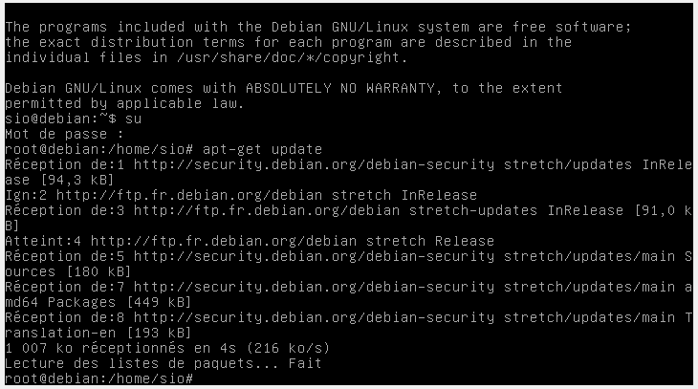Ensuite nous allons installer les mises à jour avec la commande apt-get update.

Après avoir installé tout cela on peut commencer l’installation de Rsync.

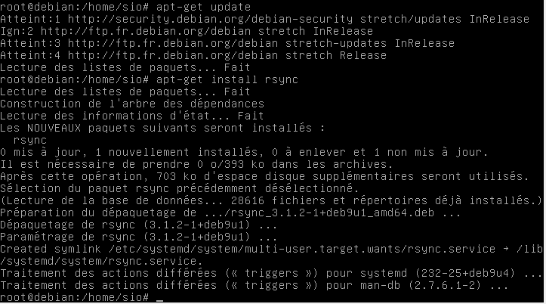Pour installer Rsync: apt-get install rsync

Notre machine va s’appeler Rsyncgrp32 pour le groupe trois et élève deux.

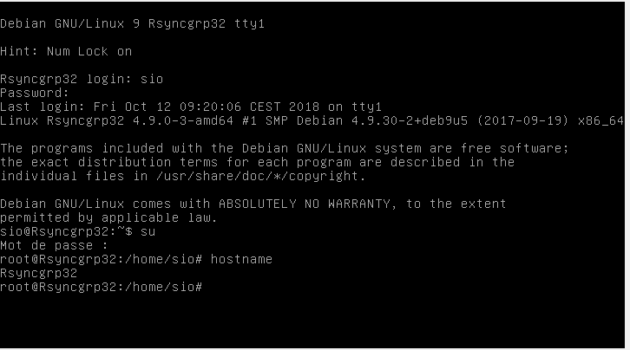Pour changer le hostname la commande est : hostname Rsyncgrp32

Ensuite nous allons autoriser Rsync à se lancer.

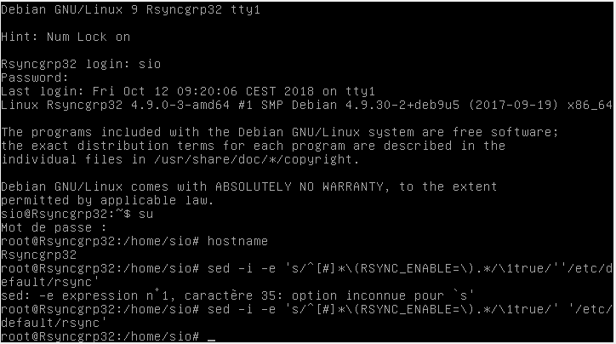Pour cela la commande sera : sed -i -e 's/^[#]*\(RSYNC_ENABLE=\).*/\1true/' '/etc/default/rsync'

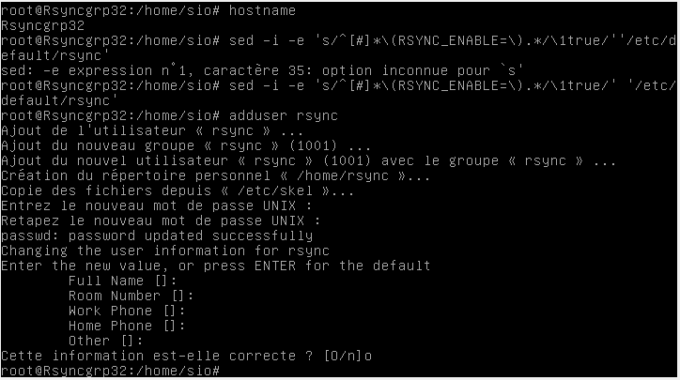Ensuite on ajoute un utilisateur avec la commande adduser.

L’utilisateur va s’appeler Rsync avec le mot de passe sio.

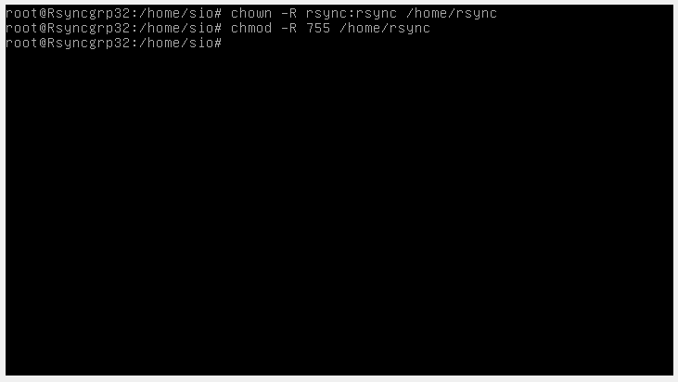 Ensuite nous aller donner le droit au dossier.

Chown -R rsync:rsync /home/rsync

Chmod -R 755 /home/rsync

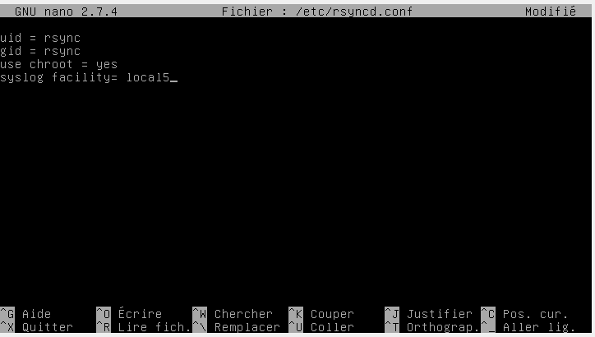Crée un fichier avec nano : nano /etc/rsyncd.conf dans lequel nous allons taper ceci.

Ensuite nous allons passer a la configuration du répertoire qui va accueillir 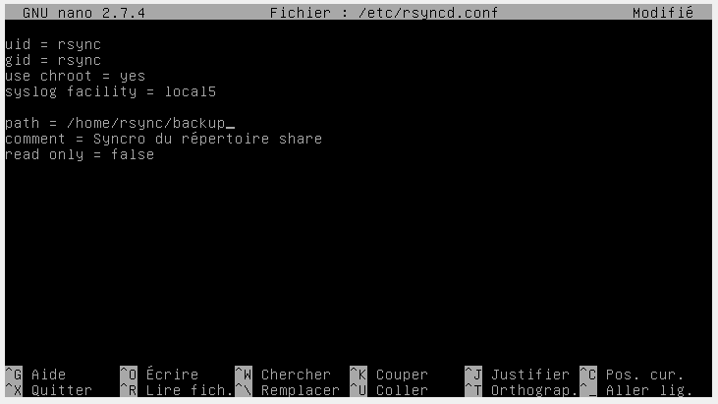

Démarrer rsync avec la commande suivante : service rsync start

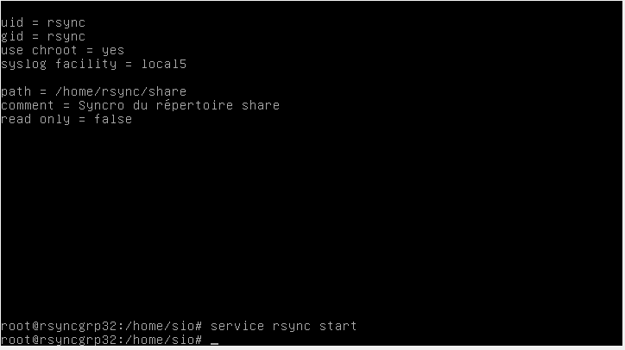

On peut vérifier le bon fonctionnement du Rsync avec la commande suivante : 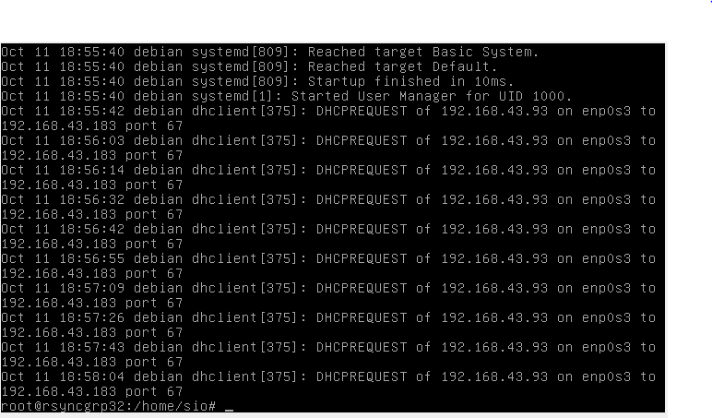

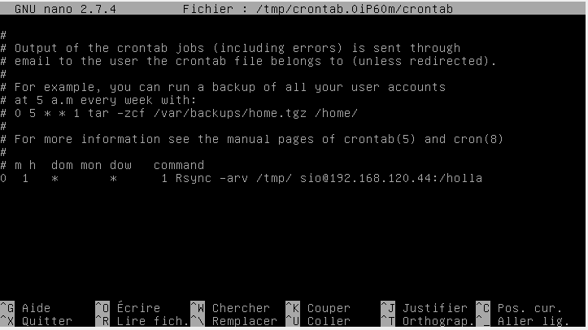Ensuite programmation de la savegarde automatique avec cron : contab -e

Ici nous avons programmer une sauvegarde automatique tout les jours a une heure du dossier tmp vers le machine 194.168.120.44 dans le dossier holla.

Comment faire pour copier d’un poste à l’autre :

Rsync -arv /home/tmp/ sio@192.168.120.41:/backup/

Tmp: dossier a copier

Backup: dossier de destination

192.168.120.41: machine de réception

-arv: les option r correspond a dossier.

Pour la restauration : nous allons aller sur la machine où les fichiers on était sauvegarder et nous allons nous simplement inverser les commandes et les fichiers serons retransféré vers la machine de basz

Rsync -arv /backup/ sio@192.168.120.50:/home/tmp/